**非线性系统作业**

1. 搭建反馈控制系统，绘制输出响应的仿真曲线
2. 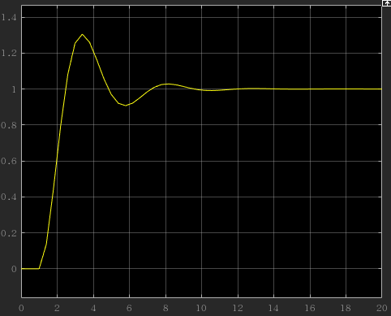原系统的响应曲线

原系统的响应曲线

1. 饱和环节响应曲线

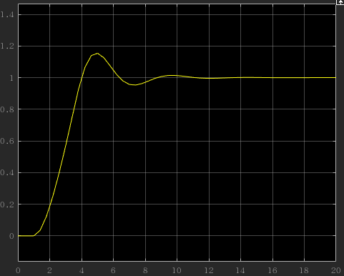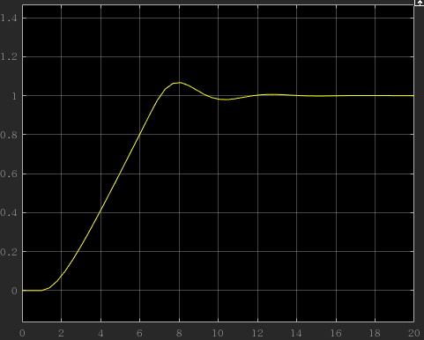

饱和环节响应曲线（左±0.5，右±0.2）

1. 死区环节响应曲线

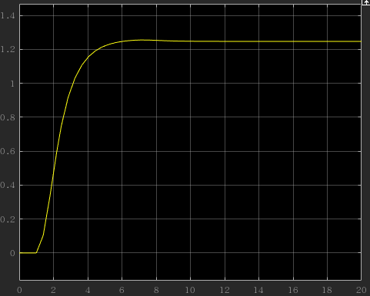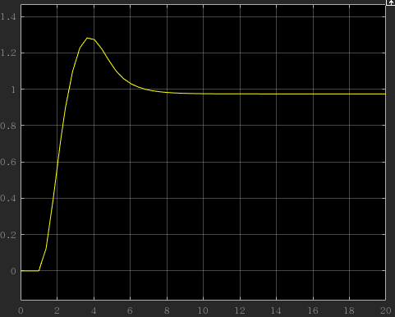

死区环节响应曲线（左±0.5，右±0.2）

1. 间隙环节响应曲线

间隙环节响应曲线（左±0.5，右±0.2）

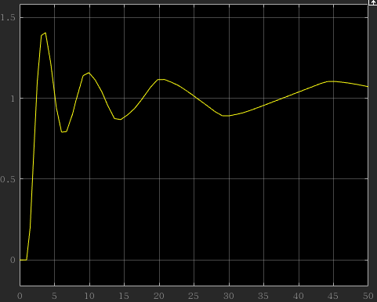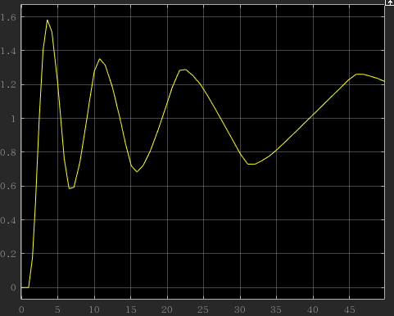

1. 时滞环节响应曲线

时滞环节响应曲线（左±0.5，右±0.2）

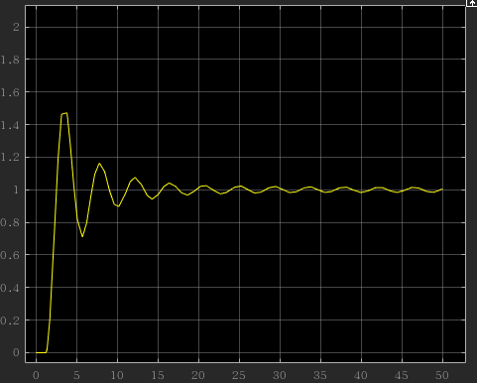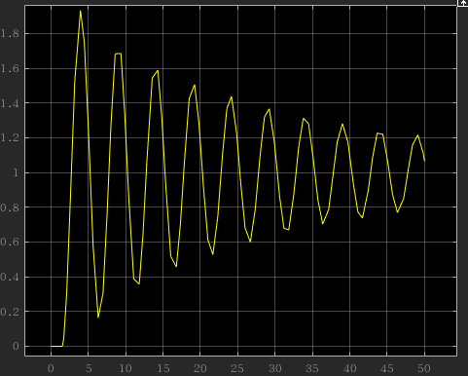

1. 分析性能的变化趋势，并分析原因。
2. 饱和环节：

相较于原控制系统，饱和环节对系统的静态性能产生影响较小，对系统的动态性能影响较大——即影响超调量和过渡过程时间。系统响应超调量随着饱和限幅的增加而增加，响应速度也变快。其原因是限幅环节使得输入电压受到限制，故超调量没有原始系统高，同时响应也比原始系统慢。

1. 死区环节：

相较于原控制系统，死区环节对系统静态性能和动态性能均产生了较大影响。死区宽度会影响系统的静态性能和动态性能，较宽的死区会带来较大的静差；较窄的死区导致系统动态性能中超调量受影响不大，响应变快。其原因是当死区宽度较大时，超调量不足以使得输入信号进入死区后离开，故系统进入死区后一直保持为0，积分器不再获得信号，输出信号一直维持高于预期值不变。而当死区宽度较小时，系统进入死区后，超调量可以在负值一端脱离死区，从而恢复正常。

1. 间隙环节：

相较于原控制系统，间隙环节加剧了系统响应的震荡，增加了超调量和过渡过程时间，且震荡随着间隙环节的开关阈值增大而更加剧烈，超调量增大，过渡过程时间延长。其原因是间隙特性导致输入信号在改变方向时，变化与输出存在一定的延迟，使得系统输出发生迟滞。这种迟滞也导致了超调量的增加。

1. 时滞环节：

相较于原控制系统，时滞环节与间隙环节相同，均加剧了系统的震荡程度，增大超调量和过渡过程时间。而且随着时滞越长，震荡的剧烈程度增加，超调量增大，过渡过程时间延长。其原因时滞环节导致输入量不能立刻反映到输出上，使得系统发生迟滞。这种迟滞在积分器的放大作用下会使得超调量增加。